Жидкостная экстракция витаминов группы «В»: сравнительный анализ традиционных растворителей и экстрагентов «последнего поколения»
Веселова Д.С., Барбаянов К.А., Тимофеева И.И., Булатов А.В.
Студент, 4 курс бакалавриата
СПбГУ, Институт химии, Санкт-Петербург, Россия
E-mail: st106779@student.spbu.ru
Витамины группы «В» – группа водорастворимых соединений, являющихся важными и необходимыми для здоровья человека и животных. Данные вещества участвуют в многочисленных метаболических и ферментативных процессах, которые поддерживают нормальные физиологические функции организма [1]. Комплекс витаминов «В» активно используется в фармацевтической продукции, входит в состав многих косметических средств и содержится во многих продуктах питания. Их количественное определение в пищевых продуктах и биологических материалах остается сложной аналитической задачей из-за матричных эффектов и нестабильности анализируемых веществ. Перспективным методом разделения и предварительного концентрирования витаминов перед их определением остается жидкостно-жидкостная экстракция. В последние годы все большее внимание уделяется разработке безопасных систем экстракции, позволяющих сократить использование токсичных органических растворителей.
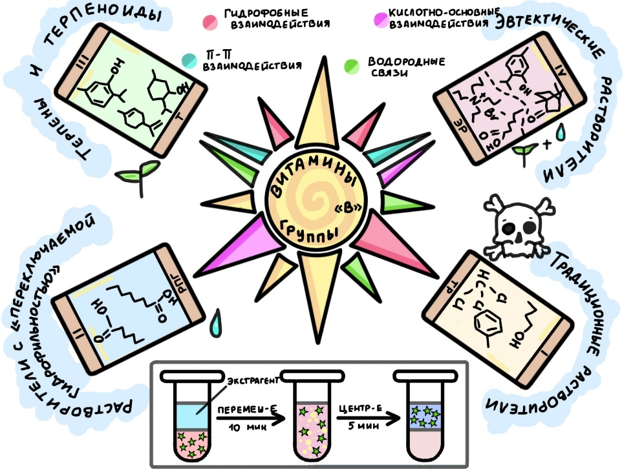
В данной работе было исследовано несколько классов экстракционных систем для выделения витаминов группы «В» (тиамин В₁, рибофлавин В₂, ниацин В₃, пиридоксин В₆, биотин В₇ и фолиевая кислота В₉): традиционных растворителей (н-октанол, гексан, толуол) и экстрагентов «последнего поколения» (природные терпеноиды, растворители с «переключаемой гидрофильностью», эвтектические растворители). Установлено, что в зависимости от структурных и физико-химических характеристик аналитов, таких как растворимость в воде, липофильность и др., механизмы экстракции могут включать комбинацию водородных связей, гидрофобных взаимодействий и, для ароматических аналитов, π–π взаимодействий (рис. 1). Выявленные закономерности позволяют выбрать эффективные экстрагенты для жидкостно-жидкостной экстракции витаминов группы «В».
Рис. 1. Исследованные экстракционные системы

Литература
1. Елисеева Т., Мироненко А. Витамины группы B – описание, польза, влияние на организм и лучшие источники // Журнал здорового питания и диетологии. 2018. С. 74-87.

